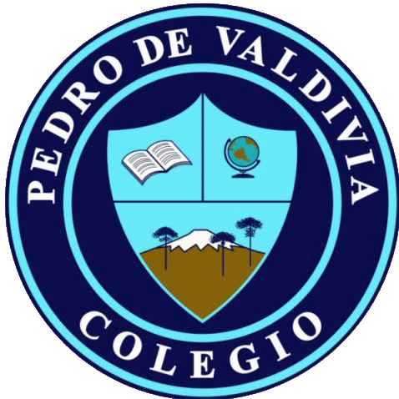
COLEGIO PEDRO DE VALDIVIA DE VILLARRICA
Departamento de Artes visuales
Carolina Cañon
Curso 2ª Medio

GUÍA Nº 2 MEDIOS CONTEMPORÁNEOS
ARTES VISUALES

NOMBRE:
CURSO: | 2° MEDIO | FECHA DE ENTREGA |  | 31 DE MARZO DE 2020
OBJETIVO DE APRENDIZAJE (UNIDAD)  - OA Nº3: Crear proyecto visual a través de medios artísticos contemporáneos. |  |  | HABILIDADES DEL O.A |  | HABILIDADES DE LA GUIA
 |  |  | Conocer nuevos medios digitales |  | X
 |  |  | Experimentar con medios contemporáneos |  | X
 |  |  | Aplicar lo aprendido en su trabajo final
 |  |  | Proponer línea temática propia |  | x
 |  |  | Crear proyecto con nuevo medio

Instrucciones
Para realizar esta unidad, debes tener instalado en tu celular la aplicación TIK TOK
Además, ver dos tutoriales: https://youtu.be/zu8snULifgg
https://youtu.be/QGPMznoBk5A

ACTIVIDAD

Pensar en una propuesta para realizar un video que tenga una duración de 1 minuto en la aplicación TIK TOK, con el objetivo de comunicar qué significa ser joven hoy en día.

Para eso deberás escribir en tu croquera o cuaderno cuáles son tus ideas para presentar en el video, por ejemplo, pueden ser cosas que te interesan, desafíos, anhelos, influencias que tengas, problemás que tengas, situaciones que te preocupen, etc. Escribe al menos 10 líneas de tu propuesta, agregándole un título tentativo a tu trabajo.

Luego de haber escrito tu propuesta, incluye dibujos o imágenes que den cuenta de lo que quieres que haya en tu video, recuerda que esto debe ser revisado antes de que hagas el video.

Enviar fotos de tu actividad a mi correo profecarocanon@gmail.com

Deberás esperar mi retroalimentación para poder avanzar en la creación de tu video TIK TOK

